八年级新教材《第七章 力》单元测试题（二）
答案
一、选择题
1、B 2、B 3、B 4、C 5、D 6、C 7、C 8、B
9、C 10、B 11、C 12、D 13、A 14、B 15、B

二、填空题
1、地球的吸引 重心 竖直向下 竖直 水平
2、运动状态 形状
3、相互 运动
4、大小
5、指向地心
6、30N 竖直向下 受到重力
7、①所有物体都能飘在空中 ②人轻轻一跳就能飞向太空
8、重力 弹力 运动方向（状态）
9、增压 3000N 减小 不变
10、地球 手掌 1 地球

三、作图题
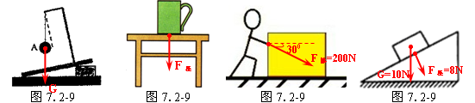

四、实验题
1、 3.92 物体受到的重力跟它的质量成正比 9.8 质量为1 kg的物体受到的重力是9.8N 被测力的大小超过了测力计的量程
·
2、（1）刻度尺
（2）① 4.5 ② 1.8 ③ 1、2 ④ 小亮 橡皮筋伸长的长度与每次的拉力的比值为一常数 （或拉力扩大几倍，橡皮筋伸长的长度也扩大几倍）

五、计算题
1、解：m ＝18 t ＝1.8×10⁴ kg
G_{限}＝mg＝1.8×10⁴ kg×10N/kg＝1.8×10⁵ N
2、解：V ＝200cm³＝2×10⁻⁴m³
m ＝ρV ＝8.9×10³kg/m³×2×10⁻⁴m³ ＝0.89kg
G_{物}＝mg＝0.89kg×10N/kg＝8.9N
G_{物}＝8.9N > F_{量}＝5N
不能用量程为5N的弹簧测力计去测量它的重
3、解：G_{地}＝mg＝60kg×10N/kg＝600N
G_{月}＝ G_{地}＝×600N＝100N
将物体从地球搬到月球上，物体的质量不变
所以 m _{地}＝ m_{月}＝60 kg

